Методическая разработка открытого урока истории для 10 класса по теме:
«Советское общество в 1930-е годы».

Химочкина Татьяна Ивановна
Учитель истории и обществознания

Цель урока: Сформировать представление о сложном многовекторном развитии страны в 1930 годы. Создать условия эффективного использования ИКТ для поиска, переработки, классификации, сжатия, интерпретации разнородной информации, способствовать формированию информационной компетентности учащихся. Продолжить формирование умений устанавливать взаимосвязь между событиями и явлениями социально-экономической и политической жизни страны.
Задачи урока: Обучающие: закрепить знания основных явлений и событий истории страны в 1930-е годы и предметного языка эпохи
Развивающие: развивать и совершенствовать навыки поиска, переработки и представления познавательной информации, установления причинно-следственных связей, определения структуры понятий, явлений и пр.
Воспитательные: создать ситуацию выбора для учащихся (выбор группы, выбор задания для работы, выбор информации для комментария, выбор в сети, эстетический выбор стилевого оформления работы), способствовать организации продуктивного взаимодействия членов группы при работе на общий результат, формированию чувства ответственности за порученное (выбранное) дело, воспитывать коммуникативную культуру учащихся
Методы обучения: Деятельностные, проблемные, развивающие.
Предполагаемые результаты:
Надпредметные: Эмоционально-ценностное отношение к истории своей страны, к старшему поколению россиян, формирование гражданской позиции
Предметные результаты:
создание у учащихся представления об исторической эпохе 20-30-х гг. XX века, расширение знаний о социальной и духовной сфере данного периода, о влиянии эпохи на формирование характера советского человека.
В ходе урока предстоит рассмотреть исторические реалии, культурные достижения и потери, изучить термины: урбанизация, паспортная система, номенклатура, ГТО.
Метапредметные:
-развитие у учащихся критического мышления в оценке противоречивых явлений советской действительности в 1920-30-е гг.;
-развитие умений и навыков самостоятельной работы с учебным материалом, с историческими источниками.
Делать выводы на основе работы с таблицей, групповой работы, выдвижения гипотезы при формулировании проблемы урока, развития образной и научной речи.
Личностные результаты:
- воспитывать уважение к истории и культуре страны, оценивать изменения в социальной сфере и духовной жизни страны с точки зрения ценностей гуманизма.
- Способствовать воспитанию чувства сопричастности и толерантности к сложным и неоднозначным периодам отечественной истории, формированию гражданской позиции, созданию условий для развития чувства патриотизма и любви к Родине.
Тип урока. Изучение нового материала.
Оборудование. Лента времени, презентация, компьютер, проектор, рабочие листы, учебник: История России: начало XX - начало XXI века. 10 класс. Волобуев О.В., Карпачев С.П., Романов П.Н. М.: Дрофа, 2016 – 367, [1] с.: ил., карт.

Ход урока.
- Организационный блок. Приветствие учителя и учеников. Проверка готовности к уроку. Учитель отмечает отсутствующих на уроке.
- Проверка домашнего задания:
Учитель: Ребята, посмотрите на слайд:
Задание №1.Укажите событие (процесс), которому посвящена данная марка.
Используя изображение, приведите одно любое обоснование Вашего ответа.

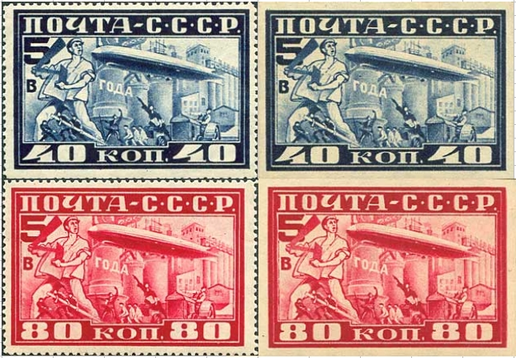

Ответ:
Пояснение.
Правильный ответ должен содержать следующие элементы:
1) первая пятилетка ИЛИ выполнение пятилетнего плана;
2) обоснование, например: в годы первых пятилеток был популярен лозунг «пятилетку в четыре года», который можно увидеть на данной марке.
(Может быть приведено другое обоснование.)

Задание №2. Используя знания по истории России, раскройте смысл понятия «раскулачивание». Приведите один исторический факт, конкретизирующий данное понятие относительно истории России. Приведённый факт не должен содержаться в данном Вами определении понятия.
Пояснение.
1. Смысл понятия: провозглашённая в СССР в 1929 г. политика «ликвидации кулачества как класса», сопровождавшая коллективизацию и нацеленная на подавление тех сил в деревне, которые могли ей противостоять. (Смысл понятия может быть приведён в иной, близкой по смыслу формулировке.)
2. Факт:
− провозглашённые кулаками и их приспешниками крестьяне подлежали физическому устранению, тюремному заключению или высылке (подвергшихся ей называли спецпоселенцы);
− для отнесения крестьянина к категории «кулак» было достаточно иметь немного больше земли или скота в распоряжении в сравнении с односельчанами, использовать наёмный труд;
− для репрессий против крестьян, которые не попадали по своему материальному статусу в категорию кулаков, был придуман особый термин «подкулачник», под которым понимался небогатый крестьянин, но «подпевающий» кулакам, поддерживающий их борьбу против советской власти.
Задание №4. В исторической науке существуют дискуссионные проблемы, по которым высказываются различные, часто противоречивые точки зрения. Ниже приведена одна из спорных точек зрения, существующих в исторической науке:

- Мотивационно-целевой блок: на слайдах презентации появляются термины: урбанизация, паспортная система, номенклатура, ГТО, Осовиахим, обновленчество; появляются портреты А.Г. Стаханова, П.Н. Ангелиной, В.П. Чкалова, Е.М. Ярославского; появляются плакаты, знаки и ордена отличия, фотографии разрушенных храмов, церквей.
Учитель: ребята, вы просмотрели слайды презентации. Как,вы, думаете, о чем сегодня пойдет речь? (примерные ответы учащихся: жизнь советских граждан, советское общество, положение советского человека в этот период).
Учитель: все верно, ребята. А теперь давайте мы с вами посмотрим ленту времени на стр. 118 учебника. Какие даты изображены на ней? Назовите ваши предположения. (Учащиеся рассматривают ленту времени, выдвигают свои гипотезы). Вспомните, какую экономическую политику в этот период проводило советское государство? (ответы учащихся: коллективизация, индустриализация).
Учитель: А теперь, давайте мы с вами попробуем сформулировать проблемный вопрос нашего урока (обучающиеся выводят проблему: как коллективизация и индустриализация повлияли на социальные изменения в жизни советских людей?)
Учитель: сегодня мы с вами познакомимся с жизнью советских граждан в 1920 – 1930-е гг. Какие вопросы мы должны рассмотреть, чтобы познакомиться с этой эпохой?
(Формирование плана урока совместно с учениками) – ответы учеников
- Из деревни в город.
- Номенклатура вместо нэпманов.
- «Дело чести, славы, доблести, геройства».
- «Знак ГТО на груди у него».
- Воинствующие безбожники.
- Информационный блок
Учитель: Индустриальный рывок начала 1930-х гг. в значительной степени был достигнут за счет социальной сферы жизни общества. В 1929 г. был провозглашен курс на коллективизацию. В результате коллективизации резко возросло городское население. Индустриализация требовала больших ресурсов и высоких темпов строительства. Ребята, начало изучения нашей темы, мы начнем с вами с заполнения таблицы на стр. 119 – 120. На выполнение задания 4-5 минут. (Учитель раздает материалы)
Проанализируйте изменения в жизни крестьянства в ходе индустриализации. | Проанализируйте процесс коллективизации в деревне.

Учитель: Закончили? А теперь сделаем выводы.
Примерные ответы учащихся: На наш взгляд, в ходе сталинской модернизации произошли следующие изменения – увеличение численности населения (по данным переписи 1939 г.), индустриализация дала толчок урбанизации.
Учитель: объясните понятие «урбанизация».
Ответы учеников: Урбанизация – это процесс переселения из деревни в город. Существовало два пути переселения. Первый заключался в самостоятельном уходе крестьян с нажитых мест и поиску работы. Второй включал в себя организационный набор рабочих, когда между промышленным предприятием и колхозом заключался договор, по которому колхозы обязывались присылать к определенному сроку рабочих.
Учитель: Верно. А какой вывод, ребята, мы можем сделать про процесс коллективизации в деревне?
Ответы учеников: Коллективизация стала самой важной переменой в жизни крестьянства. В ходе нее была уничтожена такая ячейка общества, как сельская община. Постановление ЦИК СССР от февраля 1930 гг. « Основные положения об организации сельских советов» утвердило передачу всех прав земельных обществ сельским советам. Для регулирования процесса миграции, государство в 1932 г. издает закон о паспортной системе и введении обязательной прописки. С шестнадцатилетнего возраста паспорта выдают всем гражданам, проживающим в городах, поселках и совхозах. Колхозники и единоличники к этой категории не относились.
Учитель: Верно, ребята, вы большие молодцы. А теперь мы с вами поговорим о такой важной проблеме в жизни любого государства, как безработица.
(Учитель выводит на слайд показатели безработицы с 1920 – 1930 гг.). Взгляните на слайд. Что вы видите, и какие выводы можете сделать?
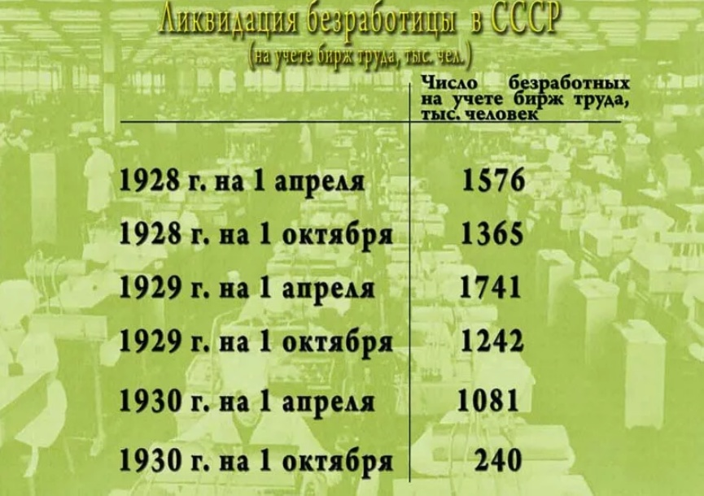
Ответы учащихся: по данным показателям, можно сделать вывод о том, что если в 1928гг. число безработных составляло 1576 тыс. человек, то в 1930 г. 240 и была закрыта последняя биржа труда. Эти данные позволяют сделать вывод о том, что форсированное строительство социализма привело к ликвидации такой проблемы, как безработица.
На наш взгляд, это было связано с тем, что для организации строительства и выпуска продукции требовались специалисты.
Учитель: Взгляните на слайд. Что вы видите, и какие выводы можете сделать?

Процент грамотных среди населения (в возрасте от 10 лет и старше)
Годы | Город | Село | Всего
1897 | 54,2 | 20,5 | 28,9
1920 | — | — | 44,4
1926 | — | — | 52,8
1931 | 86,7 | 69,8 | 73,6

Ответы учащихся: В связи с тем, что шел массовый процесс строительства промышленности, страна нуждалась в квалифицированных кадрах.
Учитель: все верно, ребята. В годы первых пятилеток было выпущено свыше 328,2 тыс. специалистов в различных областях промышленности, строительства, транспорта, сельского хозяйства и институтов связи.

Учитель: Прочитайте пункт «Ликвидация безработицы, дефицит товаров» на стр.120-121 и выполните задания.
а) В каком году была закрыта последняя биржа труда? (Март 1930 годы.)
Б) Что такое номенклатура? Почему этот слой общества называют привилегированным?
в) Приведите примеры, свидетельствующие о повышении уровня жизни населения.
г) Приведите примеры, свидетельствующие о снижении уровня жизни населения.
Учитель: В это время, как мы с вами знаем, происходит процесс формирования политического аппарата управления. Характерной особенностью становится утверждение в партийных органах. Руководящие должности можно было получить только через них. Таким образом, формируется номенклатура – высший слой управленцев в СССР. Представители этого слоя составляли привилегированную часть общества. Подумайте, почему? (Ответы учащихся: может, в связи с тем, что они именно управленцы, то в их руках находились важнейшие вопросы, имели доступ к материальным благам). Да, ребята, все было именно так.
Учитель: а теперь мы с вами разделимся на 3 группы. Каждой группе будут даны небольшие задания. В течение 12 минут вы должны ответить на них, а после выступить перед классом. (Учащиеся приступают к выполнению заданий).

Группа 1. «Дело чести, славы, доблести и геройства».
Учитель: Прочитайте пункт на стр.121-122 «Дело чести, славы, доблести и геройства» и выполните задания.
Задание 1. Дайте определение термина «энтузиазм».
Энтуазиазм - положительно окрашенная эмоция, состояние воодушевления, а также совершение под влиянием этого настроения активных действий по достижению определённых целей.
Задание 2. Ученикам даются выдержки из статьи Льва Седова «Стахановское движение. Его реальное значение и бюрократические извращения». Прилагаются следующие вопросы:
- На основании прочитанной статьи сделайте вывод об эффективности «стахановского движения».
Задание 3. Учащимся предлагается воспоминание участника строительства Сталинградского тракторного завода С.З. Гинзбурга. Прилагается следующий вопрос.
1.Прочитайте воспоминание. Какой вывод вы можете сделать? Укажите особенности описанного в тексте процесса в СССР.

Группа 2. «Знак ГТО на груди у него».

Задание 1. Учащимся предлагается воспоминания Г. Джарви – председателя банка «Юнайтед доминион» об СССР 1932 г. и посла США Джозефа Е. Девиса1937 – 1938 гг. Прилагаются следующие вопросы:
- Прочитайте первое воспоминание. Какой вывод вы можете сделать?
- Прочитайте второе воспоминание. Что удивило американского посла?
Резерв https://yandex.ru/video/preview/11648886268527018272?text=видео%20ролик%20мы%20рождены%20чтоб%20сказку%20сделать%20былью&path=yandex_search&parent-reqid=1669736597738359-18069401013631098097-vla1-1487-vla-l7-balancer-8080-BAL-5325&from_type=vast
Учитель: Просмотрите видеоролик и ответьте на вопрос:
1.На кого равнялась молодежь Страны Советов?
Ученик 1. о роли ОСОАВИАХИМ в 1930-е годы
Ученик 2. О роли ГТО в СССР?
Учитель: Молодые люди сдавали нормы ГТО «Ворошиловский стрелок», «Парашютист СССР». Затем они готовились к службе в армии. Проходили даже парады физкультурников. Для нашей страны важным фактором было то, чтобы достичь спортивных побед.

Группа 3. Духовная жизнь общества

1920 – 1930-е гг. стали тяжелым временем для Русской Православной Церкви. Новое правительство, пришедшее в октябре 1917 г. было атеистическим и одной из главной своей цели провозглашало уничтожение такого социального института как Церковь.
Задание 1. Учащимся дается исторический документ «Из записки В.И. Ленина. 19 марта 1922 г». Ответьте на вопрос:
- С какими целями предлагал Ленин провести изъятие церковных ценностей?
Задание 2. Прочитайте пункт «Воинствующие безбожники» и выполните задания.
а) «Союз воинствующих безбожников» был создан в ... с целью...
б)* Используя иллюстрации и интернет-ресурсы, найдите изображения церквей и монастырей, уничтоженных в 1930-е гг. в Москве и вашем городе.
Учитель: К концу 1920-х гг. религиозность людей усилилась. Поэтому в 1929 г. был взят курс на уничтожение религиозной жизни: на месте храмов стали строить Дворцы спорта, культуры, клубов.

Выступление групп перед классом. Представители других групп задают вопросы. Подведение итогов и выставление оценок.
Закрепление материала
Обобщая ответы учащихся, учитель предлагает охарактеризовать черты повседневной жизни советского человека в 1930-е гг.
Вопросы учащимся: 1. Осознавали ли советские люди, что живут в тоталитарном государстве? 2. Если «да», то по каким признакам? Если «нет», то каким образом государственная система маскировала свою сущность под демократическое и свободное государство, «где так вольно дышит человек»?
(резерв) По окончании работы учитель организует дискуссию. В ходе беседы учитель может зачитать мнение К. М. Симонова.
К. М. Симонов. Глазами человека моего поколения. Размышления о Сталине
Возвращаясь в воспоминаниях к саратовским годам — к 30, 32, — вспоминаю какие-то подробности, говорящие мне сейчас о том, что в воздухе витало разное. <...> Помню кем-то, кажется в ФЗУ, показанную мне бумажку, вроде листовочки... На листке этом было нарисовано что-то вроде речки с высокими берегами. На одном стоят Троцкий, Зиновьев и Каменев, на другом — Сталин и не то Микоян, не то Орджоникидзе, в общем, кто-то из кавказцев. Под этим текст: «И заспорили славяне, кому править на Руси». Было тогда и такое, тоже существовало в воздухе. Но запомнилось как смешное, а не как вошедшее в душу или заставившее задуматься.
Не знаю, как другие, а от меня в те годы такое отскакивало... Мысли о Красной Армии и о пятилетке связывались воедино капиталистическим окружением: если мы не построим всего, что решили, то будем беззащитны, погибнем, не сможем воевать, если на нас нападут, — это было совершенно несомненным. И может быть, поэтому, когда я слышал о борьбе с правым уклоном, кончившейся в тогдашнем моем представлении заменой Рыкова Молотовым, то казалось ясным, что с правым уклоном приходится бороться, потому что они против быстрой индустриализации, а если мы быстро не индустриализируемся, то нас сомнут и нечем будет защищаться, — это самое главное. Хотя в разговорах, которые я слышал, проскальзывали и ноты симпатии к Рыкову, Бухарину, особенно к последнему, как к людям, которые хотели, чтобы в стране полегче жилось, чтоб было побольше всего, как радетелям за сытость человека, но это были только ноты, только какие-то отзвуки чужих мнений. Правота Сталина, который стоял за быструю индустриализацию страны и добивался ее, во имя этого спорил с другими и доказывал их неправоту, — его правота была для меня вне сомнений и в 14, и в 15, и в 16 лет.
Не знаю, как для других моих сверстников, для меня 1934 год почти до самого его конца остался в памяти как год самых светлых надежд моей юности. Чувствовалось, что страна перешагнула через какие-то трудности, при всей напряженности продолжавшейся работы стало легче жить — и духовно, и материально. <...>
И строительство Беломорканала, и строительство канала Москва—Волга, начавшееся сразу же после окончания первого строительства, были тогда в общем и моем представлении, не только строительством, но и гуманной школой перековки людей из плохих в хорошие, из уголовников в строителей пятилетки... Старые грехи прощались, за трудовые подвиги сокращали сроки и досрочно освобождали, и даже в иных случаях недавних заключенных награждали орденами. Таков был общий настрой происходящего, так это подавалось...
Вопросы к документу: 1. Как вы думаете, какие факторы влияли на восприятие советским человеком окружающей действительности? 2. Как рядовой советский гражданин реагировал на политическую борьбу в высших эшелонах власти? 3. Как вы думаете, почему массовые репрессии не вызвали массового сопротивления народа? 4. Какую роль в адаптации к тоталитарному режиму играли социалистическая идеология и средства массовой информации?
Учитель: В этот период происходила небывалая мобильность, в том числе и вертикальная. Серьёзным социальным лифтом стало высшее образование, 152 тыс. студентов из 170 тыс. получили ответственные партийные и государственные посты.
- Оценочный блок.
- Рефлексивный блок:
Рефлексия содержания урока:
Я не знал…
Теперь я знаю…
Я понял…
Рефлексия деятельности:
Я выполнял задания…
У меня получилось…
Теперь я могу…
Рефлексия настроения и эмоционального состояния:
Меня удивило…
Урок дал мне для жизни…
Домашнее задание.
1 уровень. Используя материалы учебника, и Интернет-ресурсы ответьте на вопросы: Что предлагали обновить «обновленцы»? Почему, несмотря, на активную поддержку власти, обновленцы проиграли борьбу за руководство Русской Православной Церковью?
2 уровень. На основании чьих-либо воспоминаний расскажите о повседневной жизни в городе или деревне в 1930-е гг.
3 уровень. На основе параграфа учебника ответьте на вопросы: Как появилось стахановское движение? Почему отношение к стахановцам было двойственным?

Используемая литература:
- Учебник Волобуев, Клоков, Карпачев: История России. Начало XX - начало XXI века. 10 класс. Базовый уровень.
- https://runivers.ru/doc/d2.php?SECTION_ID=6776&CENTER_ELEMENT_ID=146963&PORTAL_ID=6776

